计算科学与软件工程

学院秉承“以学生为中心、以市场为导向、以创新求发展”的办学理念，坚持走办学国际化、运作市场化、产学研一体化的特色之路，培养高层次、实用型、复合型、国际化软件人才。

 学院下设五个系一个中心，即软件科学与技术系、数据科学与工程系、嵌入式软件与系统系、密码与网络安全系、计算机科学技术系与计算中心，拥有上海市高可信计算重点实验室、国家可信嵌入式软件工程研究中心（筹）、教育部软硬件协同设计技术与应用工程研究中心、教育部可信软件国际合作联合实验室（筹）、上海市可信物联网软件协同创新中心等学科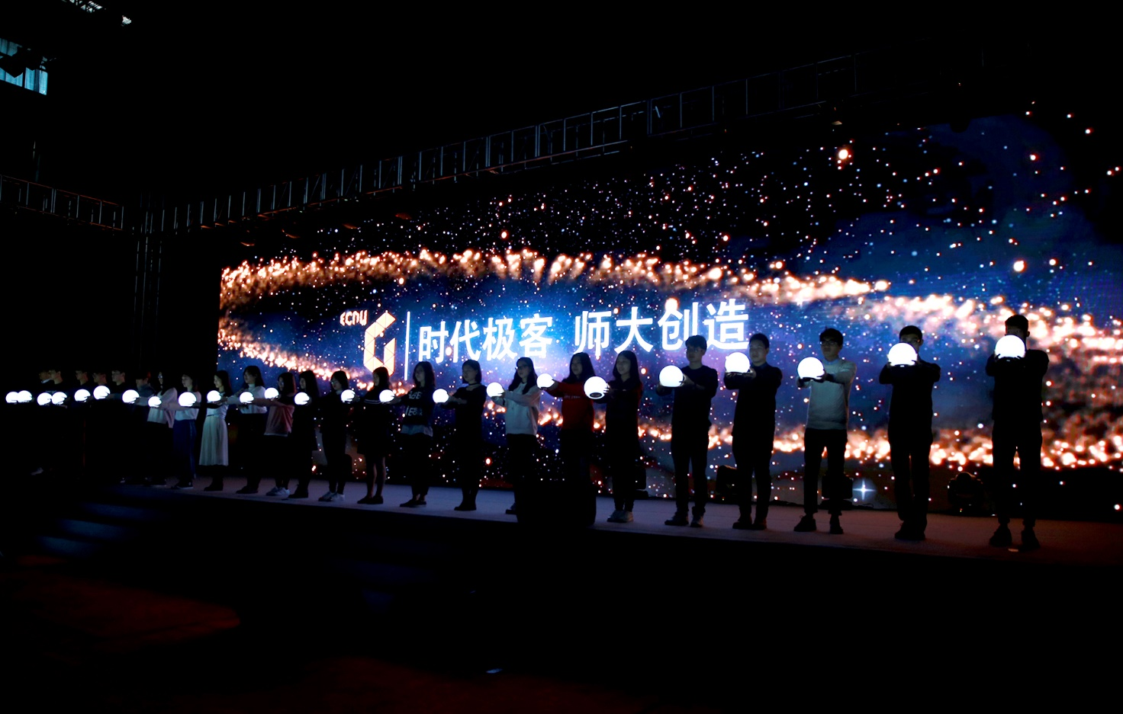基地，设有数据科学与工程研究院、密码与安全研究中心等研究基地。此外，经国家外国专家局批准，国家软件人才国际培训基地(上海)、国家对日软件人才培训基地也均在我院落户。

**2020学年度**

学院主持和参与的科研项目累计达100余项，涵盖973、863、国家自然科学基金委等重点项目。聚焦安全攸关自主可控软件系统的应用，对接国家和上海市的软件领域的重大应用需求，为行业企业提供知识服务。

|  |  |  |  |  |  |  |
| --- | --- | --- | --- | --- | --- | --- |
| **计软院课程表** | | | | | | |
| 星期  节数 | | 星期一 | 星期二 | 星期三 | 星期四 | 星期五 |
| 上  午 | 第1节 | 数电 | 模电 | C语言 | 大学英语 | 操作系统 |
| 第2节 | 数电 | 模电 | C语言 | 大学英语 | 操作系统 |
| 第3节 | 实验 | 实验 | 上机 | 口语 | 自习 |
| 第4节 | 实验 | 实验 | 上机 | 口语 |
|  | | | | | | |
| 下  午 | 第1节 |  | 操作系统 |  | 大学物理 | 上机 |
| 第2节 | 操作系统 | 大学物理 | 上机 |

|  |  |  |
| --- | --- | --- |
| 姓名 | 学号 | 成绩 |
| 李四 | 200202 | 77 |
| 王五 | 200203 | 84 |
| 张三 | 200201 | 98 |